Дата проведення уроку : 16.03.2020
Група: М-6
Професія: муляр
Майстер в/н: Шкарупета Л.А. вайбер 0679821398
ел пошта skarupetalilia@gmail.com

Урок № 12

Тема уроку: Липецька кладка
Мета уроку:
Навчальна : Закріплення умінь та знань для розвитку навчальних, навчально- виробничих задач при виконанні липецької кладки
Виховна – виховати творче відношення до праці і навчання при виконанні липецької кладки
Розвиваюча - розвити свідому трудову дисципліну при виконанні липецької кладки

Дидактичне забезпечення уроку:
Картка –завдання для повторення пройденого матеріалу, опорний конспект, інструкційно-технологічна карта, картка –завдання для закріплення нового матеріалу, відеоролики
Структура уроку:
- Повторення пройденого матеріалу 8.00 – 9.30:
Для відновлення опорних знань та усвідомленого формування вмінь та навичок необхідно описати технологічний процес виконання кладки стін середньої складності та дати визначення кожній цифрі на малюнку

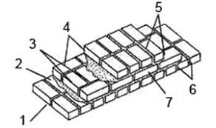

- Пояснення нового матеріалу 9.30 - 13.00

  - Інструктаж з ОП та БЖД

Безпека на виробництві забезпечується при точному дотриманні правил виконання робіт
Усі інструменти й пристосування необхідно використовувати відповідно до їхнього призначення. Перед роботою пересвідчитись, що інструменти справні: правильно й міцно насаджені на ручки, робочі поверхні інструментів рівні, без заусенців; ушкоджені або деформовані інструменти використовувати не можна.
Муляр повинен працювати в рукавицях, що охороняють шкіру від натирання.
Цементну кладку виконують на інвентарному риштуванні або настилу лісів. Ліси й подмості встановлюють на очищені, вирівняні поверхні. Особливу увагу приділяють тому, щоб стійки трубчастих лісів були правильно встановлені на ґрунт, ґрунт повинен бути щільно втрамбований. Забороняється встановлювати стійки на ґрунт, не очищений від снігу й льоду. Для рівномірного розподілу тиску під стійки укладають дерев'яні підбивки, перпендикулярно возведеній стіні (одна підбивка під дві стійки). Ліси й подмости не можна перевантажувати матеріалами понад установлену для даної конструкції розрахункового навантаження. Слід уникати концентрації матеріалів в одному місці. Матеріали укладають так, щоб вони не заважали проходу робітників і транспортуванню матеріалів
Між штабелями матеріалів і стіною залишають робочий прохід шириною не менш 60см.
Настили з інвентарних щитів, зшитих планками, на лісах і риштованні повинні бути рівними й без щілин. Зазор між стіною споруджуваного будинку й робочим настилом риштовання не повинен перевищувати 5див. Цей зазор потрібний для того, щоб, вилучивши схил нижче риштовання, можна було перевірити вертикальність возводимой кладки
Усі настили лісів і риштування висотою більш 1,1м, за винятком риштування суцільного, обгороджують поруччям висотою не менш 1,1м. Вони складаються зі стійок і прикріплених до них із внутрішньої сторони (не менш трьох) горизонтальних елементів: бортової дошки висотою 150мм, установлюваної впритул до настилу, проміжного елемента й поручня. Якщо поручень виготовлений з дошки, її потрібно обстругати . Бортову дошку ставлять для того, щоб не допустити падіння яких-небудь предметів з риштовання. Для підйому робітників на подмости встановлюють драбини з огородженнями (поруччям).
За станом лісів і риштування (з'єднань, кріплень, настилу й огороджень) установлюють систематичне спостереження. Щодня після закінчення роботи подмости очищають від сміття й перед початком, зміни їх перевіряють майстер, що керує відповідною ділянкою робіт на даному об'єкті, і бригадир
Цеглу піднімають на поверхи (підмости, ліси), як правило, пакетами на піддонах за допомогою футлярів, що виключають випадання цегл. У контейнерах і пакетах без піддонів допускається піднімати цегли лише за допомогою захоплень, що забезпечують безпеку ( за умови застосування пристосувань, що обгороджують пакет). Пристосування для підйому цегли (футляри, захоплення) повинні мати обладнання, що запобігають мимовільне розкриття цих обладнань під час підйому. Забороняється скидати з поверхів порожні футляри, захоплення, піддони; їх опускають краном
Кладку будь-якого ярусу стін виконують так, щоб рівень її після кожного перемощування риштовання був на 70див вище рівня робочого настилу або перекриття. Нижче цього рівня муляри працюють у запобіжних поясах, які пристібають до конструкцій, або периметр кладки обгороджують захисними сітками
На стінах не можна залишати матеріали, інструменти, будівельне сміття, тому що вони можуть упасти на людей, що перебувають внизу
Карнизи, що виступають за площину стіни більш ніж на 30див, викладають із зовнішніх лісів або з інвентарного випускного риштовання, ширина настилу яких повинна бути на 60див більш ширини карниза. При цьому матеріали розташовують на внутрішніх настилах, а муляри працюють, перебуваючи на зовнішніх лісах
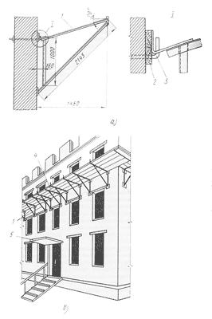
Рис. 76. Захисні козирки:
а - схема кріплення кронштейна, б - схема установки козирка й навіси;
1 - кронштейн, 2 - дошка, 3 - сталевий гак, 4 - козирок, 5 навіс
При кладці стін висотою більш 7м по всьому периметру будинку влаштовують зовнішні інвентарні захисні козирки у вигляді настилу на кронштейнах (мал. 76). Кронштейни 1 навішують на сталеві гаки 3, забиті в кладку в міру її зведення. Ширина козирка не менше 1,5м, зовнішній кут підйому 20°. При обладнанні козирків дотримують наступних вимог: перший ряд козирків 4 установлюють на висоті не більш 6м від землі, і залишають до зведення кладки стін на всю висоту. Другий ряд козирків, виготовлений суцільним настилом, або із сітчастих матеріалів із гніздом не більш 50X50мм, - на висоті 6...7м над першим рядом козирків, а потім по ходу кладки переставляють через кожні 6...7м.
Робітники монтують захисні козирки в запобіжних поясах. Забороняється ходити по козирках, а також використовувати їх як риштовання й для складання матеріалів. Без захисних козирків 4 можна вести кладку стін будинків висотою не більш 7м, але при цьому на землі по периметру будинку влаштовують огородження на відстані не менш 1,5м від стіни
При кладці стін із внутрішнього риштовання над входами в сходові клітки влаштовують постійні навіси 5 (мал. 76, б) розміром не менш 2X2м.
Шви розшивають із перекриттів або з риштування після укладання кожного ряду. Під час виконання цієї операції забороняється перебувати на стіні

  - Організація робочого місця
Ділянка безпосереднього мурування разом зі встановленими поруч піддонами з цеглою, ящиками з розчином і риштуванням утворюють робоче місце муляра. Правильна організація робочого місця забезпечує високу продуктивність праці.
При муруванні глухих ділянок робоче місце (рис.) має бути завширки 2,5-2,6 м і поділятися на зони:
- робочу (завширшки 60-70 см), де працює муляр;
- складування (завширшки до 1,6 м), де ящик з розчином чергується з піддоном цегли:
- вільну (завширшки не менше 30-40 см) для проходу.
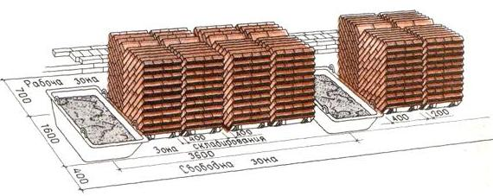
Робоче місце при мурування простінків (рис.) має розміри такі ж, як і попередні. Для того, щоб муляр виконував менше рухів піддони з цеглою розміщають проти простінків, довгим боком перпендикулярно стіні будівлі, яку зводять будівельники, а розчин — проти прорізів.
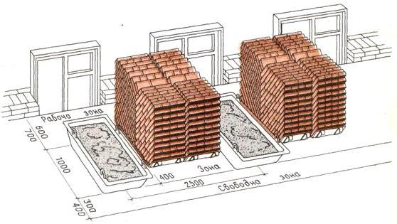
При муруванні кутів стін робоче місце організовують таким чином: розміри зон залишаються ті ж; піддони з цеглою ставлять ближче до кута, повернувши ящик з розчином довгим боком упоперек стіни (рис.).
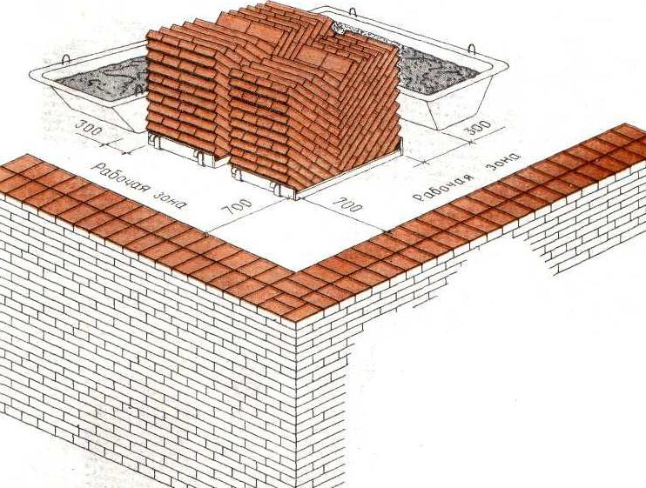
При муруванні стовпів робоча зона має бути завширшки 70 см і розташовуватися між матеріалами мурування по один бік стовпа, який викладають. Цеглу розміщають ліворуч, а розчин - праворуч від муляра (рис.).
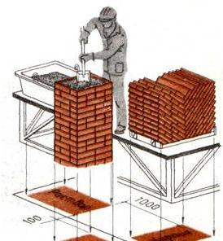
Запасу цегли на робочому місці повинно вистачати на 3-4 години роботи.
Розчин у ящики завантажують перед початком мурування ; розрахунком на 40-50 хвилин роботи.
У процесі мурування запас цегли та розчину поповнюють.
Розміщення інструментів на робочому місці повинно бути найбільш раціональним. Наприклад, кельму і молоток кладуть праворуч, щоб муляр не витрачав зайвий час на нераціональні рухи. Відстань між ящиками не повинна перевищувати більше 3 м і розміщувати ящики з розчином далі, ніж 2 м від місця укладання не рекомендується. Якщо мурування виконують одночасно з облицюванням, то ширину зони матеріалів збільшують до 1,5 м, а матеріали розміщують у два ряди: у першому ряді розміщують цеглу, а в другому - облицювальний матеріал
  - Опис технологічного процесу
Цегляне мурування з геометричним чітким рисунком швів на фасаді або поєднання обумовленого рисунку швів на її поверхні з рельєфними композиціями і елементами називають декоративним.
Найчастіше при будівництві цегляних будівель застосовують лицьове мурування з суцільними або вертикальними швами що уриваються. Технологія виконання декоративного мурування така ж, як і звичайної кладки . При цьому використовують звичайні інструменти і пристосування муляра.
Мулярам, крім слідкування за перев'язуванням, порядівки і вертикальності мурування, потрібно правильно закласти перший ряд і в процесі мурування слідкувати за рисунком, горизонтальністю і вертикальністю швів і однаковою товщиною швів. Цеглини, які виходять на фасадну площину, повинні мати рівні ребра, чітку поверхню і однаковий колір та відтінок.
Лицьова верста (при перев'язаних або неперев'язаних вертикальних швах) має багаторядну систему перев'язування. Внутрішня верста і забутка - ланцюгову.
Послідовність укладання цеглин при декоративному муруванні простінків і кутів, у яких на фасаді вертикальні шви суцільні не перев'язані і які перериваються, зображено на рисунках 1 і 2..
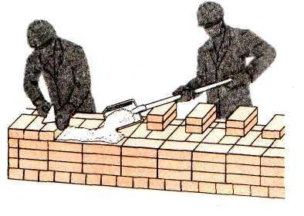
Рис 1 КЛАДКА СТІНИ З ДЕКОРАТИВНИМ МАЛЮНКОМ ШВІВ
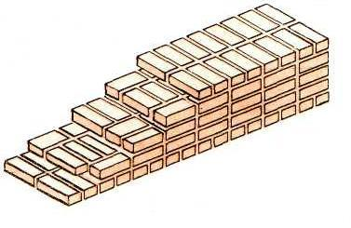
Рис 2 ПЕРЕВ'ЯЗКА КЛАДКИ ПРИ ДЕКОРАТИВНОМУ МАЛЮНКУ НА ЛИЦЬОВІЙ ПОВЕРХНІ
При кладці простінків порядну розкладку виконують таким чином (мал. 3).
Перший ряд зовнішньої і внутрішньої верст простінків викладають тичками. У зовнішній (лицьовій) версті при вертикальних швах , що уриваються укладають дві четвірки, а при суцільних — дві половинки і в забутці — четвірки. Кромки розколу в четвірках і половинках притирають (шліфують).
Другий і четвертий ряди мають зовнішню і внутрішню версти з ложків. Кути внутрішньої версти завершують трьох четвірками. Забутка складається з четвірок (у кутах) і тичків.
Третій ряд; зовнішня верста і забутка — з ложків, внутрішня верста — із тичків.
а)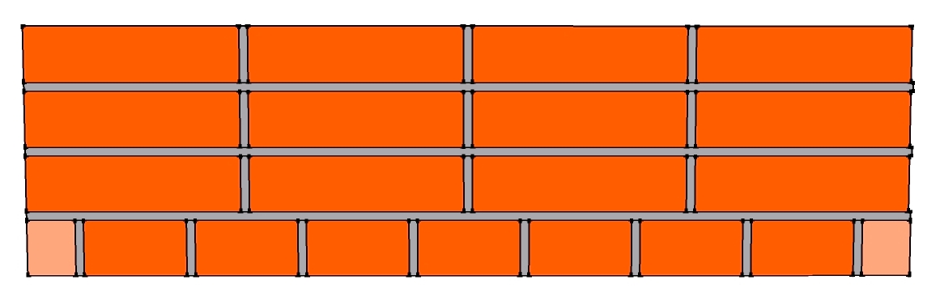
б)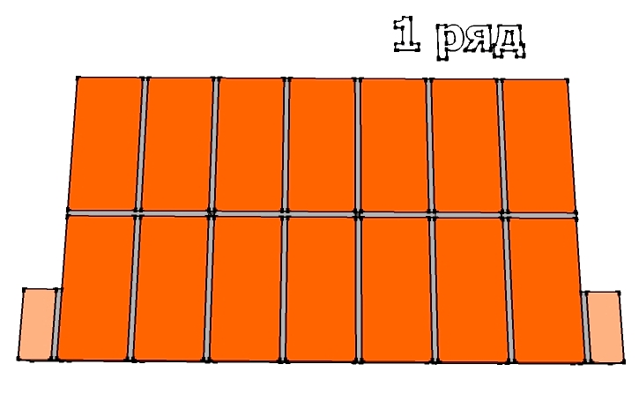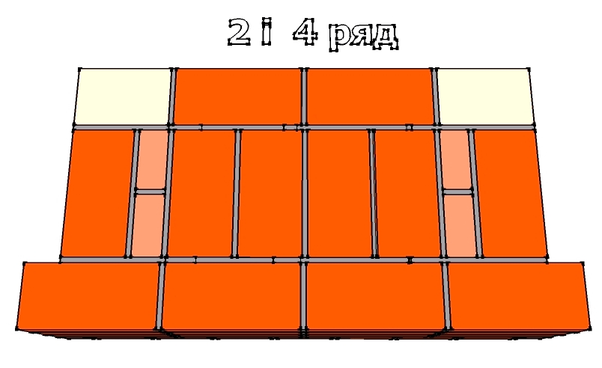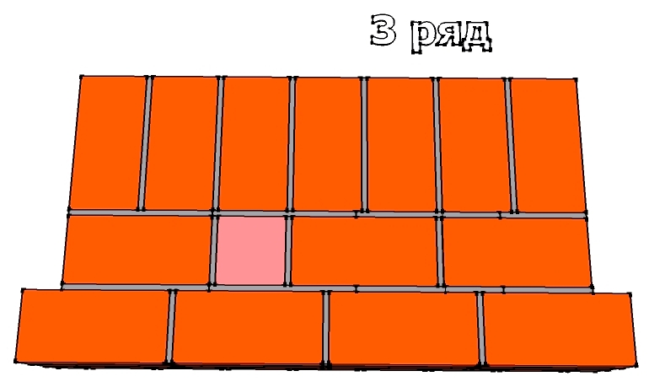
Рис 3 ПОРЯДКОВА РОЗКЛАДКА ЦЕГЛИ ПРИ КЛАДЦІ ПРОСТІНКІВ З ВЕРТИКАЛЬНИМИ ШВАМИ , ЩО УРИВАЮТЬСЯ
а- загальний вигляд кладки б - порядова розкладка цегли при кладці простінку
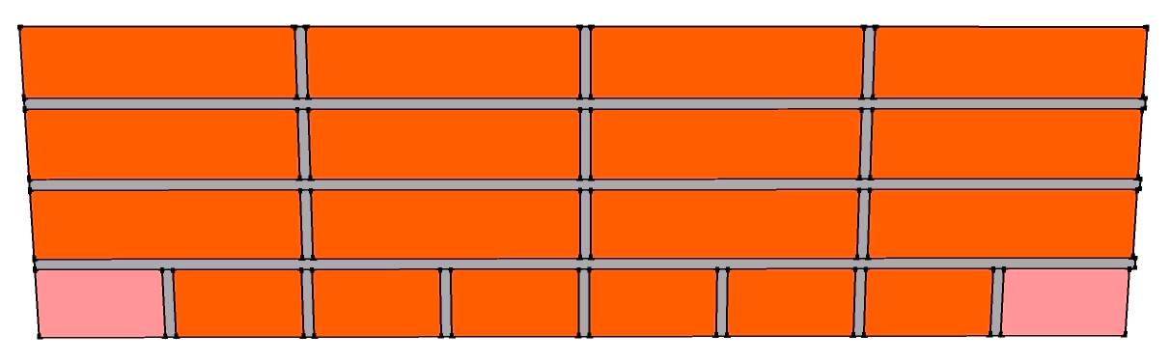
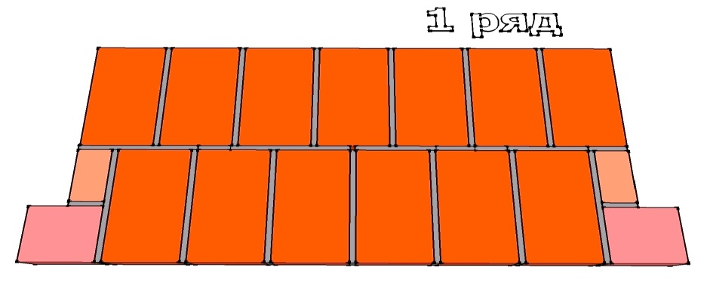
Рис 4 ПОРЯДКОВА РОЗКЛАДКА ЦЕГЛИ ПРИ КЛАДЦІ ПРОСТІНКІВ З СУЦІЛЬНИМИ ВЕРТИКАЛЬНИМИ ШВАМИ
а- загальний вигляд кладки б - порядова розкладка цегли при кладці простінку
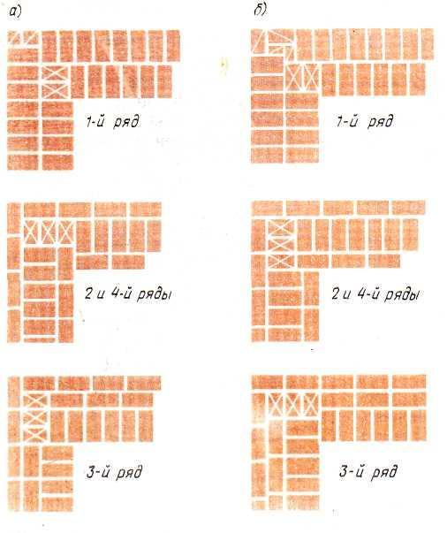
Розглянемо порядову розкладку при кладці кутів стін завтовшки в дві цеглини (рис 5 ).
Перший ряд має зовнішню і внутрішню версти із тичків. Кладку лицьової версти (при суцільних вертикальних швах) починають з двох половинок, а при вертикальних швах , що уриваються— з двох трьохчетв ірок, укладених ложком. З укладання двох трьохчетвірок
починають кут внутрішньої версти. При вертикальних швах, що уриваються, на фасаді проміжки в забутці заповнюють четвірками.
Другий і четвертий ряди однакові: зовнішня і внутрішня версти — з ложків, перев'язка забутки і внутрішньої версти забезпечується укладанням трьох трьохчетвірок; забутка ведеться тичками.
Третій ряд має зовнішню версту і забутку з ложків, а внутрішню версту — із тичків. Для перев'язки внутрішньої версти і забутки використовують три трьох четвірки. В порівнянні з нижче укладеним рядом їх укладають у напрямі подовжньої або поперечної стіни.
Виконувати декоративную кладку можуть лише муляри високої кваліфікації. Витрати праці при цьому підвищуються на 6...9% в порівнянні із звичайною кладкою.
При кладці простінків з готичним малюнком швів на фасаді (рис 6 )
- перший ряд укладають так само, як і на ділянці глухих стін, але з укладанням в зовнішній версті четвірок.
- у другому ряду зовнішня і внутрішня версти однакові — це ложки і тички , що чергуються . Для збереження перев'язки кути внутрішньої версти завершують трьох четвірками. Проміжки в забутці закладають четвірками.
Простінки з хрестовим складним малюнком швів на фасаді (мал.) викладають в такому порядку:
- перший ряд так само, як і на ділянках глухих стін, але з укладанням в зовнішній версті двох трьохчетвірок;
- другий ряд — зовнішня і внутрішня версти однакові, але для дотримання перев'язки використовують половинки і трехчетвірки. Забутка з цегли, укладеної тичком, із заповненням проміжків не повномірною цеглою.
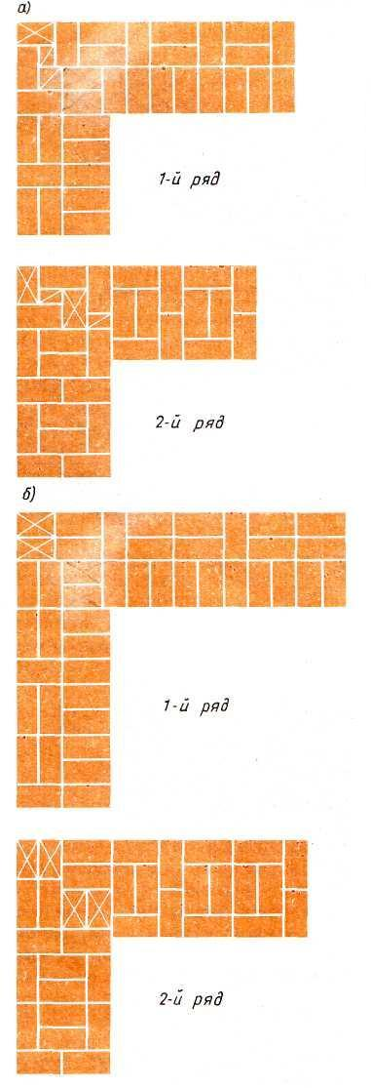
Кладку прямих кутів з готичним малюнком швів на фасаді (мал.6) починають в такій послідовності.
Перший ряд:
внутрішню версту починають з двох трьохчетвірок, укладених ложком, а продовжують її тичками;
Другий ряд:
- зовнішню версту починають з цілої цеглини і трьохчетвірки, потім чергують тички і ложки, що укладають з перев'язкою вертикальних швів на фасаді;
- внутрішня верста повторює зовнішню;
Прямі кути стін з хрестовим складним малюнком швів на фасаді (мал. 6) викладають в такій послідовності.
Перший ряд:
- зовнішню версту починають з двох трьохчетвірок, укладених ложком, потім укладають ложкову і тичкову цеглу, після чого чергуються два ложки і тичок; на іншій стороні кута зовнішня верста складається з двох ложків і тика , що чергуються;
- внутрішню версту починають з двох трьохчетвірок і продовжують тичками по обидві сторони кута;
Другий ряд
зовнішню версту починають з двох трьохчетвірок, укладених тичками, далі чергуються два ложка і тичок; з іншого боку до трьохчертвірки| примикають ложок і тичок, а потім два ложка чергуються із тичками;
внутрішню версту починають з двох трьохчетвірок, що перев’язують розташовану нижче цеглу, і продовжують укладання цегли в такому ж порядку, як і в лицьовій версті;
забутку ведуть тичками, лише у внутрішній частині кута укладають два ложки.
Розглянуті варіанти декоративної кладки, не вимагаючи дорогих матеріалів, додають будівлям архітектурну виразність і індивідуальність.
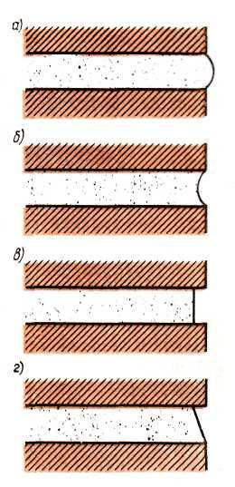

Шви на лицьовій поверхні декоративноі кладки розшивають. Спочатку обробляють вертикальні, а потім горизонтальні шви. Від форми (профілю ) розшивання зовнішніх швів залежить архітектурна виразність кладки. Найчастіше швам надають опуклу, увігнуту , заглиблену або однозрізну форму (мал.7 ).

Липецька кладка

Готична кладка
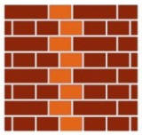
Блочна кладка

- Закріплення нового матеріалу 13.00-14.30
Опишіть технологічний процес мурування способів декоративної кладки, показаних на малюнку

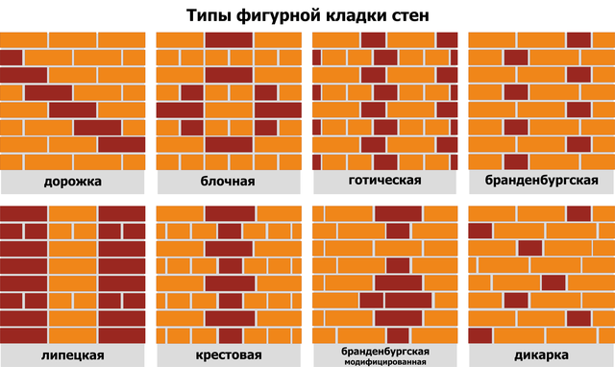

Відеоролик за посиланням : https://youtu.be/xZEk5LfcPfg

- Домашнє завдання: Підготувати реферат на тему «Декоративне мурування»

Відповіді надсилати
16.03.2020 року з 13.00 -14.30
на вайбер 0679821398 та ел. пошту skarupetalilia@gmail.com

Майстер виробничого навчання: Л.А.Шкарупета

